

**ĐẠI HỌC QUỐC GIA THÀNH PHỐ HỒ CHÍ MINH**

**TRƯỜNG ĐẠI HỌC AN GIANG**

--<>--



**BÁO CÁO CÔNG NGHỆ WEB – ASP.NET CORE**

**CHỦ ĐỀ: WEBSITE CỬA HÀNG THÚ CƯNG MEOKAI**

|  |  |
| --- | --- |
| **Giảng viên hướng dẫn** | **Sinh viên thực hiện** |
| ***Ths. Nguyễn Minh Vy*** | ***Mai Tiến Khôi – DPM195110*** |

**TP. Long Xuyên – 27/12/2022**

**LỜI CẢM ƠN**

Trong thời đại công nghệ 4.0 đang ngày càng phát triển, ứng dụng công nghệ thông tin vào đời sống được xem là một trong những xu thế phát triển mạnh mẽ hiện nay. Việc tự động hóa các hành vi thông minh đang trở thành một cuộc cách mạng trong ngành CNTT.

Vì vậy em đã thực hiện dự án website cửa hàng thú cưng với mục đích hỗ trợ người dùng giải quyết các vấn đề về việc quản lý chẳng hạn như các nghiệp vụ nhập liệu thông tin, tìm kiếm, xử lý các nghiệp vụ mua hàng từ thủ công chuyển sang mua hàng online và được giao đến tận nhà. Nhằm tiết kiệm thời gian của người dùng và làm việc hiệu quả hơn.

Với sự hướng dẫn, của cô Ths. Nguyễn Minh Vy, em đã hiểu được cách thức hoạt động của hệ thống và hoàn thành dự án. Do chưa có nhiều kinh nghiệm nên em cũng không tránh khỏi những hạn chế của chương trình. Em rất mong nhận được sự thông cảm và góp ý của cô để chủ đề của em được hoàn thiện hơn.

***Em xin chân thành cảm ơn!***

**MỤC LỤC**

**CHƯƠNG I: TỔNG QUAN VỀ ĐỀ TÀI** 1

**1.** **Tính cấp thiết và lý do chọn đề tài** 1

**2.** **Phạm vi hệ thống** 1

**3.** **Mô tả hệ thống** 2

**4.** **Chức năng** 3

**5.** **Phân tích chức năng của chương trình** 4

**CHƯƠNG II:** **CƠ SỞ LÝ THUYẾT** 8

**1.** **ASP.NET CORE** 8

**2.** **Xây dựng ASP.NET CORE Web UI và ASP.NET CORE Web API sử dụng ASP.NET CORE MVC** 9

**CHƯƠNG III: PHÂN TÍCH YÊU CẦU** 9

**1.** **Yêu cầu chức năng** 9

**2.** **Yêu cầu phi chức năng** 10

**CHƯƠNG IV: PHÂN TÍCH HỆ THỐNG** 11

**1.** **Usecase** 11

**a.** **Actor** 11

**b.** **Danh sách các usecase** 12

**c.** **Sơ đồ usecase** 13

**d.** **Mô tả usecase** 17

**2. Sơ đồ tương tác của việc mua hàng và thanh toán** 27

**CHƯƠNG V: THIẾT KẾ CƠ SỞ DỮ LIỆU** 28

**CHƯƠNG VI: CÀI ĐẶT** 33

**CHƯƠNG VII: KẾT LUẬN** 39

**1. Ưu điểm:** 39

**2. Nhược điểm:** 39

**3. Hướng phát triển:** 40

# **CHƯƠNG I: TỔNG QUAN VỀ ĐỀ TÀI**

1. **Tính cấp thiết và lý do chọn đề tài**

Ngày nay, ngành công nghiệp 4.0 ngày càng phát triển, kéo theo đó là những dịch vụ, nhu cầu của con người ngày một tăng cao. Chính vì thế, việc ứng dụng công nghệ thông tin vào các ngành, lĩnh vực khác rất có hiệu quả và mang đến nhiều lợi ích cho con người. Nhờ các công việc được số hoá nên việc quản lý hay thao tác với các nghiệp vụ phải thực hiện thủ công thì trở nên rất tiện, mang đến trải nghiệm tốt nhất cho người dùng cũng như các doanh nghiệp.

Là một sinh viên ngành kỹ thuật phần mềm, em đã áp dụng kiến thức đã học và hiểu về các khó khăn khi phải mua một món hàng bằng việc thực hiện các giai đoạn đi mua hàng một cách thủ công theo xu hướng di chuyển bằng phương tiện. Vì vậy, em đã xây dựng website cửa hàng thú cưng MeoKai với mục đích phục vụ cho việc xử lý các nghiệp vụ mua hàng và quản lý thông tin các đơn hàng, khách hàng và một số thông tin cơ bản khác cần có của sản phẩm. Website giúp cho người dùng dễ dàng thao tác với các nghiệp vụ xử lý mua hàng và thanh toán cho khách hàng ngoài ra có thể đặt hàng để cửa hàng giao đến cho khách hàng. Điều đó giúp người bán và khách hàng có trải nghiệm hiệu quả và trở nên tiện lợi hơn khi xử lý các vấn đề ngoài thực tế vào hệ thống. Hiệu suất của cả hai bên sẽ đạt kết quả tốt nhất có thể.

1. **Phạm vi hệ thống**

Website cửa hàng MeoKai được xây dựng với phạm vi vừa đủ đáp ứng nhu cầu mua hàng của khách hàng và xây dựng các chức năng xử lý cơ bản để phục vụ việc mua hàng của khách và các chức năng quản lý cơ bản về sản phẩm, khách hàng và đơn hàng là các quản lý chính, hệ thống được xây dựng với quy mô nhỏ, phù hợp với các cửa hàng nhỏ không xử lý nhiều tác vụ mua – bán, không thích hợp cho các cửa hàng lớn.

1. **Mô tả hệ thống**

Website cửa hàng thú cưng MeoKai được xây dựng để khách hàng đăng nhập vào hệ thống mua hàng và xem các thông tin về sản phẩm, các sản phẩm liên quan, các loại sản phẩm và thực hiện các thao tác thanh toán và kiểm tra giỏ hàng. Phía người dùng là Admin sẽ được đăng nhập vào hệ thống quản lý dành riêng và thực hiện các nghiệp vụ quản lý các thông tin về doanh số, sản phẩm, tài khoản, phân loại, quyền, khách hàng và đơn hàng.

Người dùng Admin, là người có quyền cao nhất trong hệ thống có thể xử lý toàn bộ các nghiệp vụ của hệ thống, Admin sẽ được cấp tài khoản riêng bởi người lập trình sau đó khi vào hệ thống có thể sửa đổi các thông tin về Admin và Admin sẽ phụ trách nhiệm vụ cấp tài khoản cho các người dùng cuối khác và phân quyền cho họ trong đó có cả quyền Admin. Admin sẽ quản lý các danh sách sản phẩm với các nghiệp vụ như: thêm, xoá, sửa, tìm kiếm; quản lý doanh số sẽ xem được số lượng các đơn hàng, khách hàng mua hàng, các sản phẩm bán nhiều nhất; quản lý tài khoản sẽ thực hiện các nghiệp vụ như: thêm, xoá, sửa, kích hoạt tài khoản; quản lý phân loại với các nghiệp vụ như: thêm, xoá, sửa; quản lý quyền: thêm, xoá, sửa; quản lý khách hàng sẽ xem được danh sách các khách hàng khi mua hàng thành công thì các thông tin khách hàng sẽ được đưa sang phần Admin để xem; quản lý đơn hàng: xem, xoá (xoá đơn hàng đã đang ở trạng thái đã giao hàng, lịch sử đơn hàng vẫn còn lưu trong Admin), sửa (cập nhật trạng thái đơn hàng với ba trạng thái (giao hàng, đã huỷ, đơn hàng giao thành công)), xem đơn hàng của với chi tiết các sản phẩm đã mua.

Người dùng khách hàng, khi vào hệ thống sẽ được xem các thông tin về sản phẩm, các sản phẩm liên quan, thông tin cho tiết về sản phẩm đó, lựa chọn các phân loại cho các sản phẩm muốn mua, khi người dùng chọn mua sản phẩm thì sẽ đẩy sản phẩm đó vào giỏ hàng, nếu người dùng muốn mua thêm sản phẩm thì giỏ hàng chứa sản phẩm đó sẽ cập nhật lại giá tiền và số lượng sản phẩm và ngược lại thì lưu sản phẩm mới và cộng dồn số tiền, khi người dùng chuyển sang trang xem giỏ hàng thì người dùng sẽ được điều chỉnh số lượng mua hàng đồng thời hệ thống phải cập nhật lại số lượng và tổng tiền của sản phẩm. Khi thanh toán thì sẽ yêu cầu người dùng đăng nhập vào tài khoản nếu có hoặc không có thì bắt người dùng đăng ký tài khoản sau đó chuyển sang trang thanh toán với các thông tin mà người dùng đã đăng nhập vào tài khoản và nhập địa chỉ người dùng với thông tin đơn hàng người dùng mua. Sau đó trả về trang thanh toán thành công và người dùng sẽ vào xem được lịch sử mua hàng xem cả chi tiết sản phẩm đã mua. Hệ thống sẽ lưu thông tin người dùng.

1. **Chức năng**

* Các chức năng quản lý cơ bản: Thêm, xoá, sửa, xem, tìm kiếm
* Chức năng quản lý sản phẩm
* Chức năng quản lý đơn hàng
* Chức năng quản lý phân loại
* Chức năng quản lý khách hàng
* Chức năng xem thông tin doanh số
* Chức năng quản lý tài khoản
* Chức năng quản lý quyền
* Chức năng đăng ký
* Chức năng đăng nhập
* Chức năng đăng xuất
* Chức năng giỏ hàng
* Chức năng thanh toán
* Chức năng xem giỏ hàng
* Chức năng cập nhật giỏ hàng
* Chức năng mua hàng
* Chức năng xem chi tiết đơn hàng
* Chức năng xem thông tin tài khoản
* Chức năng xem thông tin đơn hàng
* Chức năng đổi mật khẩu
* Chức năng phân loại sản phẩm

1. **Phân tích chức năng của chương trình**

* **Mô tả chức năng dùng chung của người dùng:**
  + **Chức năng đăng ký:** người dùng sẽ nhập đầy đủ thông tin cá nhân cơ bản. Sau khi điền các thông tin hoàn tất, người dùng chọn nút đăng ký nếu các trường dữ liệu được kiểm tra và hợp lệ sau đó hệ thống sẽ lưu thông tin tài khoản vào cơ sở dữ liệu, ngược lại thông báo cho người dùng sửa lại cho phù hợp.
  + **Chức năng đăng nhập:** người dùng nhập đầy đủ thông tin đã đăng đăng ký trước đó vào màn hình hiển thị đăng nhập, hệ thống sẽ kiểm tra sẽ kiểm tra các dữ liệu nhập vào có đúng với dữ liệu được lưu trong CSDL, từ đó truy xuất, kiểm tra quyền đối với tài khoản và thông báo với người dùng đăng nhập thành công và ngược lại.
  + **Chức năng đăng xuất:** người dùng khi vào hệ thống và muốn thoát tài khoản ra khỏi hệ thống thì chuyển sang phần xem thông tin tài khoản và chọn phần đăng xuất thì hệ thống sẽ trả về màn hình chính với form đăng nhập vào hệ thống.
  + **Chức năng giỏ hàng:** khi người dùng vào hệ thống và muốn mua sản phẩm thì khi chọn vào mục mua hàng thì hệ thống sẽ load lại trang và trả về trang sản phẩm mà khách hàng đang mua sau đó khi vào mục giỏ hàng thì các sản phẩm đã mua sẽ được chuyển vào giỏ hàng.
  + **Chức năng mua hàng:** khi người dùng vào hệ thống và chọn vào sản phẩm cần mua, sau đó chọn nút mua hàng và hệ thống sẽ load lại trang và trả về trang hiện thời người dùng đang đến, đồng thời sản phẩm sẽ được lưu vào giỏ hàng.
  + **Chức năng xem giỏ hàng:** khi người dùng đã mua các sản phẩm và được lưu vào giỏ hàng thì các sản phẩm sản phẩm đó sẽ được chuyển sang trang giỏ hàng nếu người dùng chọn mục xem giỏ hàng, trang giỏ hàng sẽ chứa các thông tin cơ bản về sản phẩm mà khách hàng đã chọn.
  + **Chức năng thanh toán:** khi người dùng chọn phần thanh toán thì hệ thống sẽ trả về trang thông tin của người mua và thông tin đơn hàng mua sau đó người dùng cần nhập địa chỉ và sau đó chọn xác nhận thanhh toán thi hệ thống sẽ thêm mới đơn hàng đó vào cho khách hàng với các thông tin về đơn hàng và sản phẩm và ngược lại người dùng phải đăng nhập hoặc đăng ký nếu chưa có tài khoản trong hệ thống.
  + **Chức năng cập nhật giỏ hàng:** khi người dùng muốn mua thêm sản phẩm đó lại thì chỉ việc chọn vào phần nâng số lượng sản phẩm thì hệ thống sẽ tự load lại trang và trả về số lượng mới cập nhật đồng thời giá tiền cũng được cập nhật theo.
  + **Chức năng xem thông tin tài khoản:** khi người dùng đăng nhập vào hệ thống và chọn vào mục xem thông tin tài khoản thì hệ thống sẽ trả về các thông tin mà người dùng vừa đăng ký thành công.
  + **Chức năng xem đơn hàng:** người dùng vào phần tài khoản và chọn vào mục xem đơn hàng khi đã được mua thì hệ thống sẽ trả về danh sách đơn hàng ngược lại trả về thông báo không có đơn hàng.
  + **Chức năng xem chi tiết đơn hàng:** người dùng vào mục xem đơn hàng với các đơn hàng đã được thanh toán, sẽ có mục xem chi tiết đơn hàng, khi chọn vào hệ thống sẽ trả về thông tin đơn hàng với các sản phẩm mà người dùng đã mua có trên đơn hàng.
  + **Chức năng phân loại sản phẩm:** người dùng khi muốn xem các sản phẩm thuộc loại nào theo nhu cầu cá nhân thì chọn vào mục menu lọc sản phẩm trên trang chủ và hệ thống sẽ trả về trang chứa các sản phẩm cùng loại với sản phẩm cần tìm kiếm.
  + **Chức năng đổi mật khẩu:** khi người dùng muốn đổi mật khẩu thì vào mục tài khoản và chọn mục đổi mật khẩu hệ thống sẽ yêu cầu người dùng nhập mật khẩu hiện tại, mật khẩu mới và nhập lại mật khẩu mới với các thông tin được ràng buộc về các trường dữ liệu sau đó nhấn lưu thì hệ thống sẽ kiểm tra trong cơ sở dữ liệu với tài khoản đã được lưu trong cơ sở dữ liệu sau đó load lại hệ thống và trả về thông báo thành công và ngược lại.
* **Mô tả chức năng của Admin:**
  + **Chức năng quản lý sản phẩm:** khi người dùng vào Admin sẽ thực hiện việc thêm, xoá, sửa, tìm kiếm và xem sản phẩm, đồng thời hệ thống sẽ dựa trên các thao tác cơ bán với việc kiểm tra các thông tin được ràng buộc hợp lệ với từng sản phẩm với cơ sở dữ liệu và trả về các thông báo thành công và ngược lại.
  + **Chức năng quản lý đơn hàng:** người dùng sẽ xem thông tin về đơn hàng với các thông tin sản phẩm tương ứng, thực hiện việc cập nhật trạng thái cho các đơn hàng khi đã hoàn thành các trạng thái (đang giao, đã huỷ, giao thành công), xoá đơn hàng chỉ việc thực hiện cập nhật lại trạng thái đơn hàng đã giao thành công nhưng thông tin về đơn hàng vẫn còn lưu trong cơ sở dữ liệu.
  + **Chức năng khách hàng:** người dùng chỉ việc xem, sửa và xoá thông tin khách hàng đó nếu không cần thiết hệ thống sẽ lưu lại các phiên làm việc cùng với các thông báo kiểm tra hợp lệ trong cơ sở dư liệu và ngược lại.
  + **Chức năng quản lý loại sản phẩm:** người dùng sẽ thực hiện các thao tác thêm, xoá, sửa và xem các loại sản phẩm nếu có nhu cầu nhập loại sản phẩm mới hoặc tuỳ theo nhu cầu người dùng hệ thống sẽ kiểm tra và trả về các thông báo hợp lệ và ngược lại.
  + **Chức năng quản lý quyền:** người dùng sẽ thực hiện các thao tác thêm, xoá, sửa và xem các quyền nếu có nhu cầu thực hiện các hành động trên sau đó hệ thống sẽ kiểm tra và thông báo hợp lệ và ngược lại.
  + **Chức năng quản lý tài khoản:** người dùng sẽ vào hệ thống và thực hiện các hành động thêm, xoá, sửa, xem và kích hoạt tài khoản nếu có nhu cầu, hệ thống sẽ thực hiện các hành động trên tương ứng với các thông báo hợp lệ và ngược lại.
  + **Chức năng xem thông tin doanh số:** người dùng sẽ xem được số lượng đơn hàng, khách hàng và sản phẩm bán nhiều nhất với việc hệ thống sẽ lấy dư liệu từ cơ sở dữ liệu và trả về các trường tương ứng và hiển thị lên màn hình của Admin.

# **CHƯƠNG II:** **CƠ SỞ LÝ THUYẾT**

1. **ASP.NET CORE**

ASP.NET Core đã được xuất hiện từ lâu và được biết đến như là một sản phẩm của .Net Framework. ASP.NET được cộng động ủng hộ và phát triển ổn định đến nay. Tuy nhiên đã có sự thay đổi mạnh mẽ khi ASP.NET Core xuất hiện, mang những đặc tính của công nghệ lập trình hiện đại.

ASP.NET Core là kết quả của sự học hỏi từ các Framework Module hóa khác. Nó chạy trên cơ sở là tập hợp của các gói Module được gọi là Nuget Packages. Nuget Packages cho phép bạn tối ưu thiết kế ứng dụng chỉ bao gồm những gì cần thiết. Cho nên những ứng dụng được thiết kế trên nền tảng ASP.NET cho ra kết quả có dung lượng nhỏ hơn, bảo mật tốt hơn, hiệu năng hoạt động tốt và ổn định. Quá trình xây dựng cũng không còn quá phức tạp nên vấn đề phát triển và bảo trì sau này cũng dễ hơn nhiều.

Khi làm việc với ASP.NET core bạn đã được những cải tiến đáng kể như:

* Tương thích hệ thống xây dựng Web UI và Web APIs.
* Tích hợp những client –side frameworks hiện đại và những luồng phát triển.
* Hệ thống cấu hình dựa trên mô hình đám mây thật sự.
* Dependency injection được xây dựng sẵn.
* HTTP request được tối ưu nhẹ hơn.
* Có thể host trên IIS hoặc self- host trong process của riêng mình.
* Được xây dựng trên .NET Core, hỗ trợ thực sự app vesioning.
* Chuyển thực thể, thành phần, module như những NuGet packages.
* Các công cụ mới để đơn giản hóa quá trình phát triển web hiện đại.
* Xây dựng và chạy đa nền tảng.
* Mã nguồn mở, tập trung vào cộng đồng.

1. **Xây dựng ASP.NET CORE Web UI và ASP.NET CORE Web API sử dụng ASP.NET CORE MVC**

Đã từ rất lâu thì lập trình web luôn là sân chơi của PHP tuy nhiên với sự xuất hiện ASP.NET Core đã chứng minh được sức mạnh của nó đủ để có thể cạnh tranh với ông lớn PHP. Và sau đây là [những lí do mà .NET có thể tự tin so sánh với PHP](https://freelancervietnam.vn/so-sanh-uu-nhuoc-diem-va-cac-dac-diem-tinh-nang-cua-php-va-dotnet/).

Các ứng dụng Web mà bạn tạo ra có thể testing theo mô hình MVC (Model- View Controller).

Razor cung cấp cho ta ngôn ngữ hiệu quả để tạo Views.

Tag Helper cho code server side tham gia vào việc tạo và render phần tử HTML.

Tự động ánh xạ dữ liệu từ HTTP request tới tham số của method action trên Model Binding.

Model Validation tự động thực hiện validate và server.

# **CHƯƠNG III: PHÂN TÍCH YÊU CẦU**

1. **Yêu cầu chức năng**

|  |  |  |  |
| --- | --- | --- | --- |
| **STT** | **Chức năng** | **Loại công việc** | **Ghi chú** |
| 1 | Xử lý hình ảnh | Lưu trữ | Thêm vào |
| 2 | Mua hàng | Kết xuất |  |
| 3 | Giỏ hàng | Kết xuất |  |
| 4 | Xem thông tin | Kết xuất |  |
| 5 | Tìm kiếm | Tra cứu |  |
| 6 | Cập nhật giỏ hàng | Kết xuất | Thêm vào |
| 7 | Thêm, xóa, sửa và kiểm duyệt | Lưu trữ | Thêm vào |
| 8 | Thanh toán | Lưu trữ |  |

1. **Yêu cầu phi chức năng**

|  |  |  |  |  |
| --- | --- | --- | --- | --- |
| **STT** | **Yêu cầu** | **Tiêu chuẩn** | **Mô tả chi tiết** | **Ghi chú** |
| 1 | Hiệu năng hoạt động | Hiệu quả | Yêu cầu về thời gian; Tài nguyên sử dụng; Công suất tối đa; |  |
| 2 | Tương thích | Hiệu quả | Tương tác liên thông; Dùng cho nhiều hệ điều hành |  |
| 3 | Tính khả dụng | Hiệu quả | Là mức độ sử dụng được và làm hài lòng người sử dụng như: Phù hợp với nhu cầu;  Dễ dàng học cách sử dụng; Giao diện người sử dụng; Khả năng truy cập, khai thác |  |
| 5 | Tính tin cậy | Hiệu quả | Trưởng thành; Sẵn sàng; Khả năng chịu lỗi; Khả năng phục hồi; Thời gian giữa các lần xảy ra sự cố gián đoạn hoạt động của hệ thống; |  |
| 6 | An toàn thông tin | Hiệu quả | Bảo mật; Toàn vẹn; |  |
| 7 | Các yêu cầu phi chức năng khác | Hiệu quả | Yêu cầu phi chức năng cho công cụ tiềm kiếm, thống kê |  |

# **CHƯƠNG IV: PHÂN TÍCH HỆ THỐNG**

1. **Usecase**
   1. **Actor**

|  |  |  |  |
| --- | --- | --- | --- |
| **STT** | **Tên Actor** | **Vai trò** | **Ý nghĩa** |
| 1 | Khách hàng | Xem sản phẩm, mua sản phẩm và thanh toán | Có ý nghĩa quan trọng nhất trong hệ thống |
| 2 | Quản trị viên | Người trực tiếp quản lý tài khoản, sản phẩm, khách hàng, đơn hàng, phân loại, quyền, doanh số | Quản lý 1 cách có hiệu quả về vấn đề trong công việc của các cá nhân và thành viên |

* 1. **Danh sách các usecase**
     + **Quản lý tài khoản:** xem, sửa, xoá, thêm và kích hoạt.
     + **Quản lý quyền:** xem, sửa, xoá và thêm.
     + **Quản lý xem doanh sô:** xem số lượng đơn hàng, khách hàng và sản phẩm.
     + **Quản lý khách hàng:** xem, sửa và xoá.
     + **Quản lý sản phẩm:** xem, sửa, xoá và thêm.
     + **Quản lý loại sản phẩm:** xem, sửa, xoá và thêm.
     + **Quản lý đơn hàng:** xem, sửa và xoá.
     + **Đăng nhập:** xác thực người dùng để truy cạp vào hệ thống.
     + **Đăng ký:** lưu thông tin người dùng vào cơ sở dữ liệu.
     + **Đăng xuất:** thoát tài khoản khỏi hệ thống.
     + **Giỏ hàng:** lưu thông tin sản phẩm vào giỏ hàng.
     + **Mua hàng:** thêm sản phẩm vào giỏ hàng.
     + **Cập nhật giỏ hàng:** cập nhật số lượng mới trong giỏ hàng với sản phẩm cùng loại.
     + **Xem giỏ hàng:** cho phép người dùng xem thông tin sản phẩm đã mua trong giỏ hàng.
     + **Thanh toán:** thêm sản phẩm đẫ mua vào thông tin khách hàng với đơn hàng mà khách đã mua và trả về thông báo thành công.
     + **Xem thông tin tài khoản:** cho phép người dùng xem thông tin tài khoản của mình.
     + **Xem đơn hàng:** xem đơn hàng đã mua trên hệ thống.
     + **Xem cho tiết đơn hàng:** xem thông tin tưng sản phẩm đã mua trong đơn hàng vừa thanh toán.
     + **Thay đổi mật khẩu:** cho phép người dùng thay đổi thông tin mật khẩu hiện tại và lưu vào cơ sở dữ liệu.
     + **Phân loại sản phẩm:** cho phép người dùng xem thông tin các sản phẩm cùng loại.
  2. **Sơ đồ usecase**

**Mức 0:**

**Mức 1:** Quản lý tài khoản

**Mức 1:** Quản lý sản phẩm

**Mức 1:** Quản lý quyền

**Mức 1:** Quản lý quyền

**Mức 1:** Quản lý phân loại sản phẩm

**Mức 1:** Quản lý khách hàng

**Mức 1:** Quản lý đơn hàng

* 1. **Mô tả usecase**
     + **Usecase đăng nhập**

|  |  |
| --- | --- |
| **Usecase:** Dang Nhap | **ID:** UCA01 |
| **Tác nhân chính:** Người dùng | |
| **Mô tả ngắn gọn:**  - Khi người dùng muốn sử dụng hệ thống thì cần đăng nhập.  - Use case “Dang Nhap” dùng để bảo vệ hệ thống và phân quyền cho người sử dụng. | |
| **Phạm vi:**  - Toàn hệ thống. | |
| **Điều kiện tiên quyết:**  -Website phải hoạt động.  - Người dùng chưa đăng nhập vào hệ thống. | |
| **Sự kiện kích hoạt:** Người dùng chọn vào mục đăng nhập trên hệ thống và tiến hành nhập những thông tin cần thiết. | |
| **Điều kiện thực hiện:** Người dùng chọn vào link tới hệ thống website, sau đó click vào nút đăng nhập. | |
| **Luồng sự kiện chính:**  1) Hệ thống hiển thị form Đăng nhập.  2) Người dùng nhập Tên tài khoản và Mật khẩu.  3) Người dùng chọn “Đăng nhập”.  4) Hệ thống kiểm tra tính hợp lệ của Tên tài khoản và Mật khẩu. Nếu không hợp lệ  thì thực hiện luồng phụ A1.  5) Hệ thống hiển thị màn hình chính.  6) Use case kết thúc. | |
| **Luồng thay thế:**   1. - Luồng phụ A1: Tên tài khoản và Mật khẩu không hợp lệ: 2. + Hệ thống hiển thị thông báo “Tên tài khoản và Mật khẩu không hợp lệ”. 3. + Use case kết thúc | |
| **Luồng ngoại lệ:**   1. Không | |
| **Các yêu cầu khác:**   1. Không | |

* **Usecase đăng xuất**

|  |  |
| --- | --- |
| **Usecase:** Dang Xuat | **ID:** UCA02 |
| **Tác nhân chính:** Người dùng | |
| **Mô tả ngắn gọn:**  - Khi người dùng muốn thoát khỏi hệ thống thì cần đăng xuất khỏi hệ thống. - Use case “Dang Xuat” dùng để bảo vệ Tài khoản người dùng, tránh bị ăn cắp dữ liệu. | |
| **Phạm vi:**  - Toàn hệ thống | |
| **Điều kiện tiên quyết:**  - Hệ thống đang ở trạng thái hoạt động. - Người dùng đã đăng nhập vào hệ thống. | |
| **Sự kiện kích hoạt:**  Người dùng chọn “Đăng xuất” trong menu “Hệ thống” trên màn hình chính. | |
| **Điều kiện thực hiện:**  Người dùng phải có Tài khoản và Mật khẩu hợp lệ | |
| **Luồng sự kiện chính:**  1) Hệ thống hiển thị thông báo “Bạn chắc chắn muốn thoát khỏi hệ thống?”  2) Người dùng chọn “OK”. Nếu người dùng chọn “Cancel” thì thực hiện luồng phụ A1. 3) Hệ thống thoát và hiển thị lại form Đăng nhập. 4) Use case kết thúc | |
| **Luồng thay thế:**  - Luồng phụ A1: Người dùng chọn “Cancel” trong hộp thoại thông báo:+ Hệ thống hiển màn hình làm việc hiện tại. + Use case kết thúc | |
| **Luồng ngoại lệ:**   1. Không | |
| **Các yêu cầu khác:**   1. Không | |

* **Usecase đăng ký**

|  |  |
| --- | --- |
| **Usecase:** Đăng ký | **ID:** UCA03 |
| **Tác nhân chính:** Người dùng | |
| **Mô tả ngắn gọn:**  - Khi người dùng muốn tạo tài khoản đăng nhập vào hệ thống. | |
| **Phạm vi:**  - Toàn hệ thống | |
| **Điều kiện tiên quyết:**  - Hệ thống đang ở trạng thái hoạt động. - Người dùng chưa có tài khoản vào hệ thống. | |
| **Sự kiện kích hoạt:**  Người dùng chọn “Đăng ký” trong menu “Hệ thống” trên màn hình chính. | |
| **Điều kiện thực hiện:**  Người dùng chưa có tài khoản. | |
| **Luồng sự kiện chính:**  1) Hệ thống hiển thị form thông tin cho người dùng nhập thông tin về tài khoản  2) Người dùng chọn “Đăng ký”, hệ thống sẽ kiểm tra thông tin có hợp lệ nếu không thực hiện luồng A1. 3) Hệ thống sẽ lưu thông tin vào CSDL. 4) Use case kết thúc | |
| **Luồng thay thế:**  - Luồng phụ A1: + Hệ thống hiển màn hình làm việc hiện tại.  + Hệ thống yêu cầu người dùng nhập lại thông tin đã sai.  + Người dùng chọn nút “Đăng ký”.  + Hệ thống sẽ lưu thông tin vào CSDL.  + Usecase kết thúc. | |
| **Luồng ngoại lệ:**   1. Không | |
| **Các yêu cầu khác:**   1. Không | |

* **Usecase quản lý đơn hàng**

|  |  |
| --- | --- |
| **Usecase:** quản lý đơn hàng | **ID:** UCA3 |
| **Tác nhân chính:** Người dùng (Admin) | |
| **Mô tả ngắn gọn:**  - Quản lý đơn hàng trên hệ thống. | |
| **Phạm vi:**  - Toàn hệ thống | |
| **Điều kiện tiên quyết:**  - Hệ thống đang ở trạng thái hoạt động. - Admin đã đăng nhập vào hệ thống. | |
| **Sự kiện kích hoạt:**  Admin phải đăng nhập vào trang quản lý bài đăng trên hệ thống. | |
| **Điều kiện thực hiện:**  Admin phải có Tài khoản và Mật khẩu hợp lệ. | |
| **Luồng sự kiện chính:**  1) Hệ thống hiển thị tất cả các đơn hàng đã đăng trên hệ thống:  - Xem đơn hàng trên hệ thống.  - Xoá đơn hàng trên hệ thống.  - Sửa đơn hàng trên hệ thống.  2) Usecase kết thúc. | |
| **Luồng thay thế:** Không | |
| **Luồng ngoại lệ:**   1. Không | |
| **Các yêu cầu khác:**   1. Không | |

* **Usecase quản lý sản phẩm**

|  |  |
| --- | --- |
| **Usecase:** quản lý sản phẩm | **ID:** UCA4 |
| **Tác nhân chính:** Người dùng (Admin) | |
| **Mô tả ngắn gọn:**  - Quản lý sản phẩm trên hệ thống. | |
| **Phạm vi:**  - Toàn hệ thống | |
| **Điều kiện tiên quyết:**  - Hệ thống đang ở trạng thái hoạt động. - Admin đã đăng nhập vào hệ thống. | |
| **Sự kiện kích hoạt:**  Admin phải đăng nhập vào trang quản lý sản phẩm trên hệ thống. | |
| **Điều kiện thực hiện:**  Admin phải có Tài khoản và Mật khẩu hợp lệ. | |
| **Luồng sự kiện chính:**  1) Hệ thống hiển thị tất cả các sản phẩm đã đăng trên hệ thống:  - Xem sản phẩm trên hệ thống.  - Xoá sản phẩm trên hệ thống.  - Sửa sản phẩm trên hệ thống.  - Tìm kiếm sản phẩm trên hệ thống.  2) Usecase kết thúc. | |
| **Luồng thay thế:** Không | |
| **Luồng ngoại lệ:**   1. Không | |
| **Các yêu cầu khác:**   1. Không | |

* **Usecase giỏ hàng**

|  |  |
| --- | --- |
| **Usecase:** giỏ hàng | **ID:** UCA5 |
| **Tác nhân chính:** người dùng | |
| **Mô tả ngắn gọn:**  - Mua hàng trên hệ thống. | |
| **Phạm vi:**  - Toàn hệ thống | |
| **Điều kiện tiên quyết:**  - Hệ thống đang ở trạng thái hoạt động. - Người dùng đã đăng nhập vào hệ thống. | |
| **Sự kiện kích hoạt:**  Người dùng phải đăng nhập vào trang sản phẩm trên hệ thống. | |
| **Điều kiện thực hiện:**  Người dùng phải có Tài khoản và Mật khẩu hợp lệ. | |
| **Luồng sự kiện chính:**  1) Hệ thống hiển thị tất cả các sản phẩm đã đăng trên hệ thống:  - Chọn mua sản phẩm trên hệ thống.  - Sản phẩm sẽ được lưu vào giỏ hàng trên hệ thống.  2) Usecase kết thúc. | |
| **Luồng thay thế:** Không | |
| **Luồng ngoại lệ:**   1. Không | |
| **Các yêu cầu khác:**   1. Không | |

* **Usecase thanh toán**

|  |  |
| --- | --- |
| **Usecase:** thanh toán | **ID:** UCA6 |
| **Tác nhân chính:** người dùng | |
| **Mô tả ngắn gọn:**  - Thanh toán hoá đơn trên hệ thống. | |
| **Phạm vi:**  - Toàn hệ thống | |
| **Điều kiện tiên quyết:**  - Hệ thống đang ở trạng thái hoạt động. - Người dùng đã đăng nhập vào hệ thống. | |
| **Sự kiện kích hoạt:**  Người dùng phải đăng nhập vào trang sản phẩm trên hệ thống. | |
| **Điều kiện thực hiện:**  Người dùng phải có Tài khoản và Mật khẩu hợp lệ. | |
| **Luồng sự kiện chính:**  1) Hệ thống hiển thị tất cả các sản phẩm đã đăng trên hệ thống:  - Chọn thanh toán giỏ hàng trên hệ thống.  - Người dùng nhập thông tin địa chỉ giao hàng vào hệ thống.  - Người dùng chọn xác nhận mua hàng.  - Hệ thống sẽ xác nhận đơn hàng va thêm vào tài khoản của khách hàng.  - Hệ thống trả về thông báo thành công.  2) Usecase kết thúc. | |
| **Luồng thay thế:** Không | |
| **Luồng ngoại lệ:**   1. Không | |
| **Các yêu cầu khác:**   1. Không | |

# **2. Sơ đồ tương tác của việc mua hàng và thanh toán**

# **CHƯƠNG V: THIẾT KẾ CƠ SỞ DỮ LIỆU**

**Bảng 1.** Bảng tài khoản

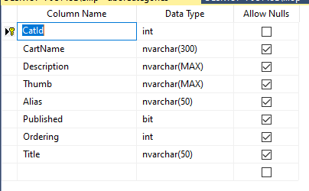

**Bảng 2.** Bảng phân loại

**Bảng 3.** Bảng khách hàng

**Bảng 4.** Bảng khu vực

**Bảng 5.** Bảng chi tiết đơn hàng

**Bảng 6.** Bảng đơn hàng

**Bảng 7.** Bảng sản phẩm

**Bảng 8.** Bảng quyền

**Bảng 9.** Bảng trạng thái

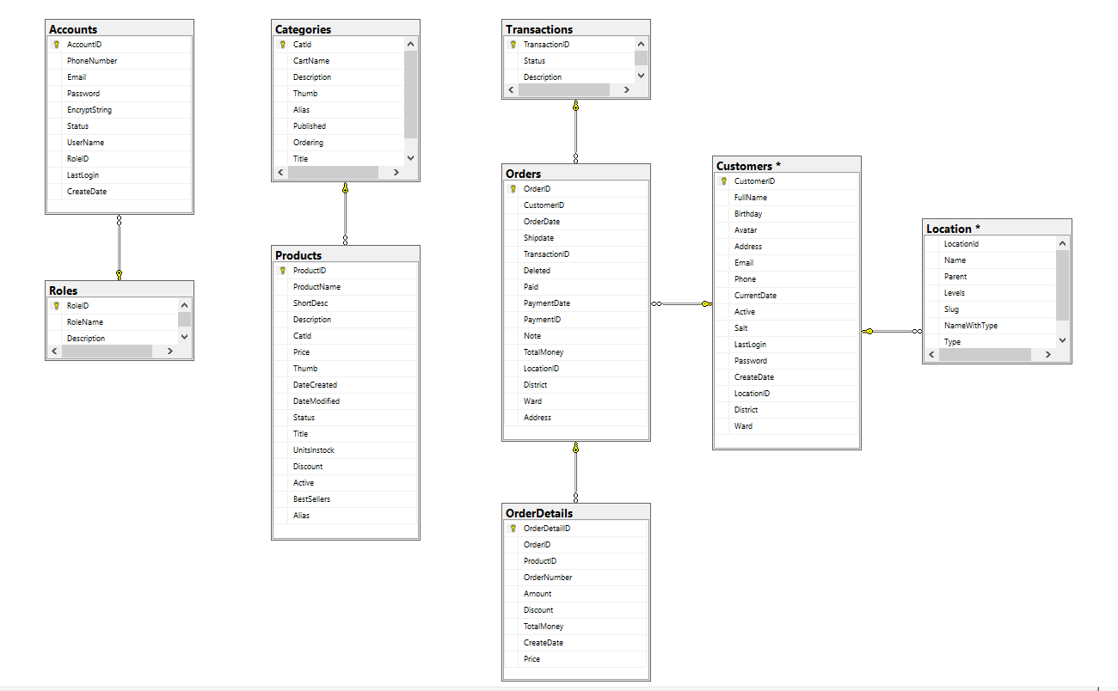

**Bảng 10.** Lược đồ quan hệ

# **CHƯƠNG VI: CÀI ĐẶT**

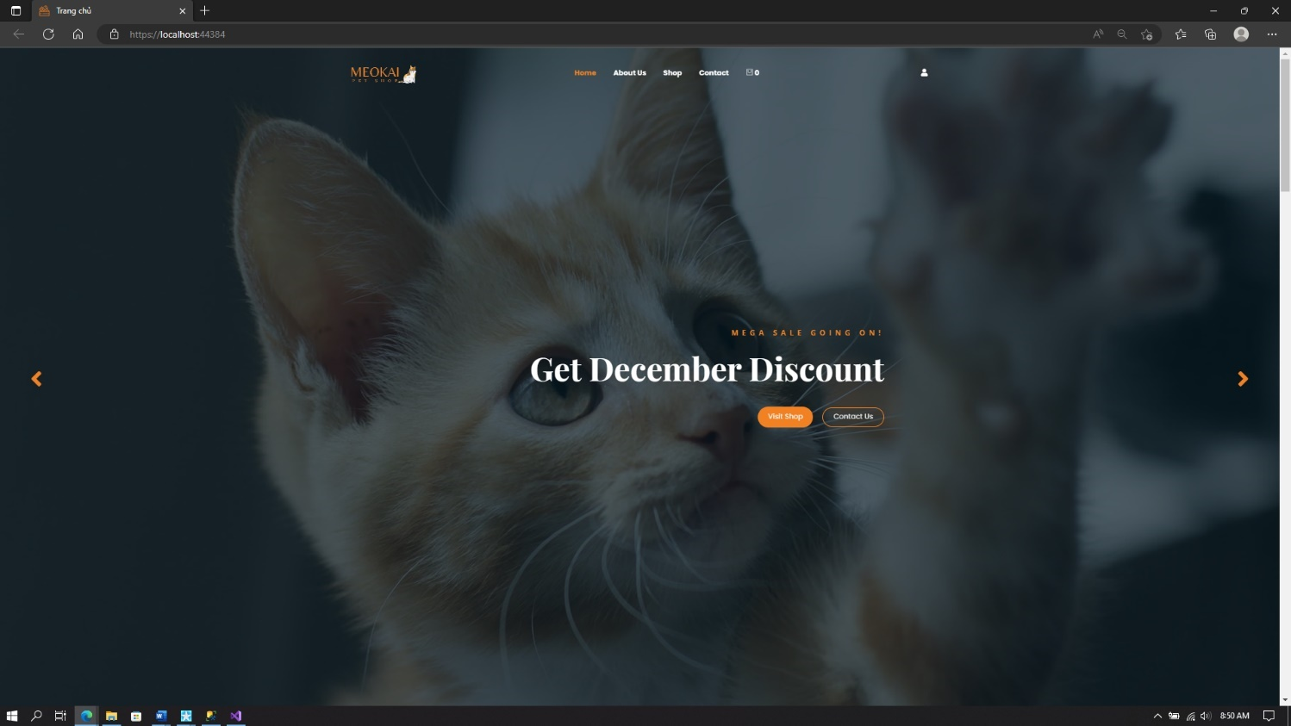

**Hình 1.** Giao diện trang chủ

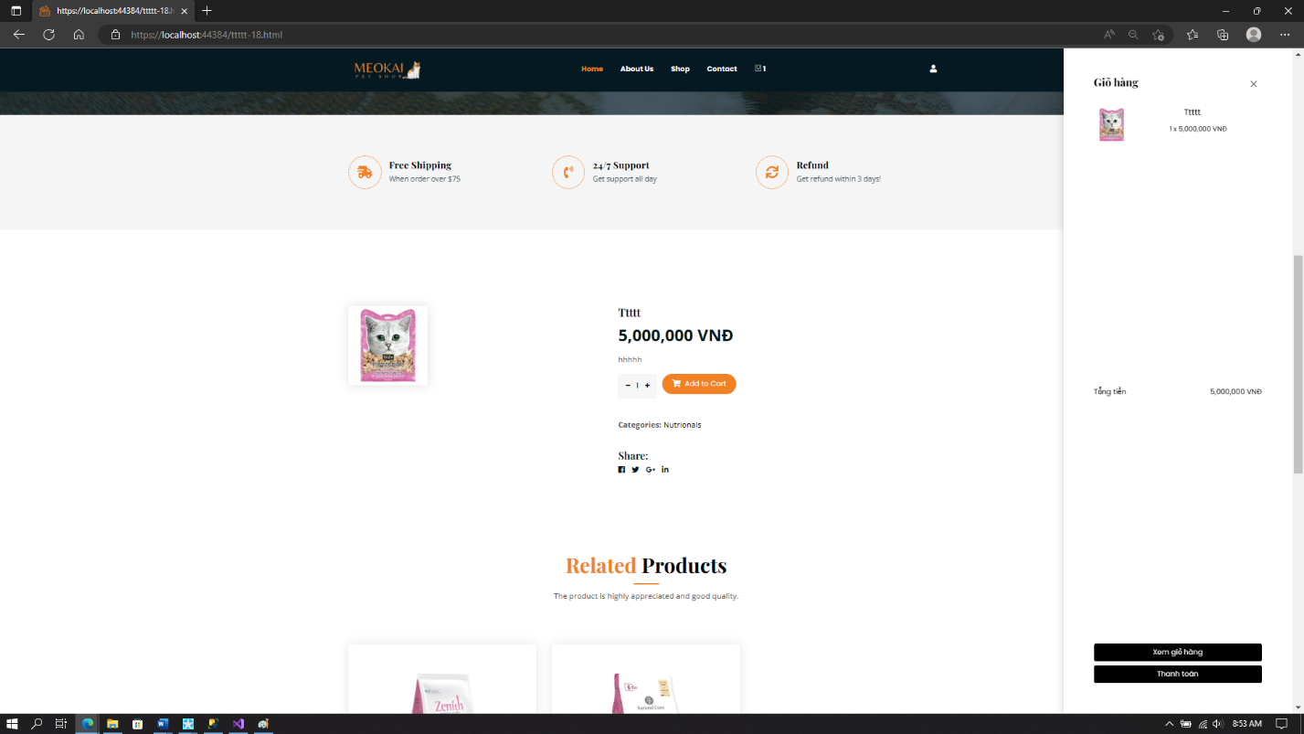

**Hình 2.** Giao diện mua hàng

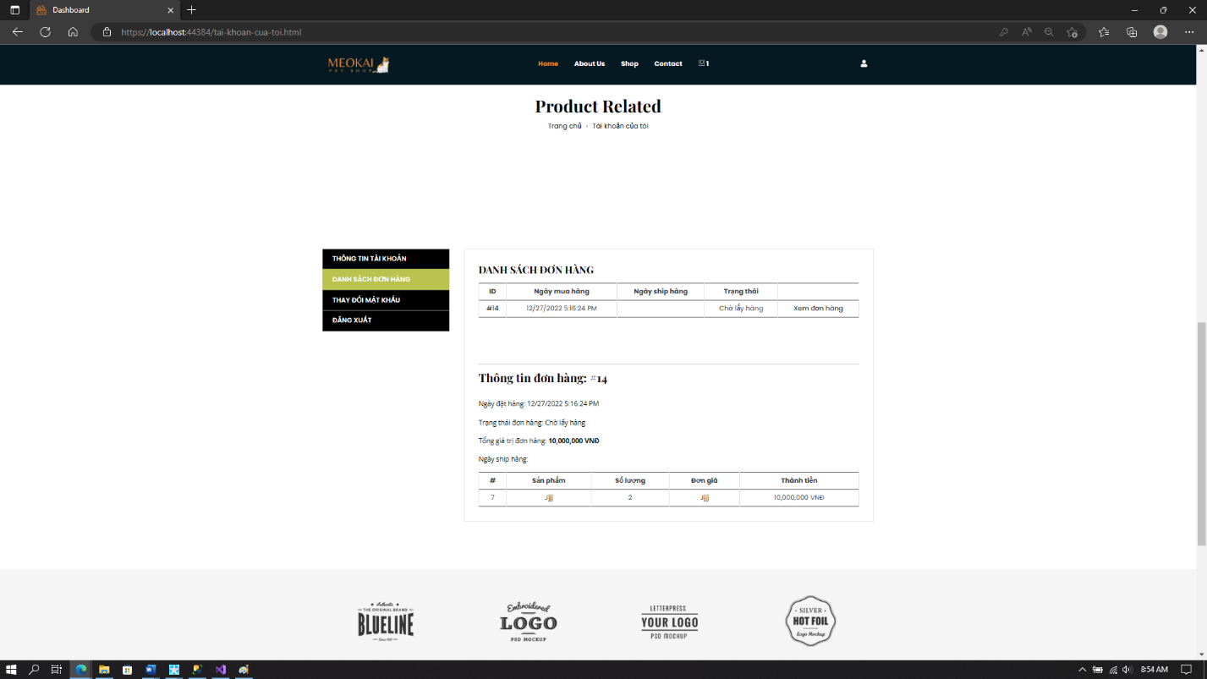

**Hình 3.** Giao diện thông tin đơn hàng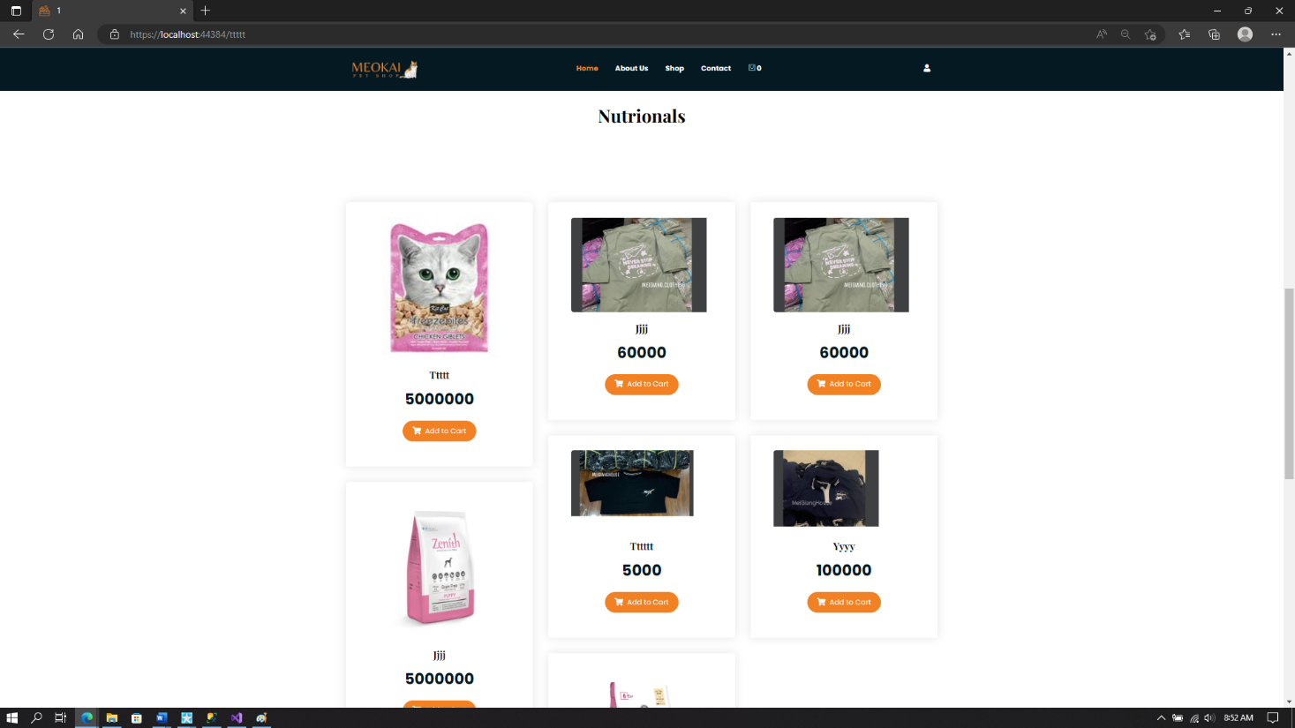

**Hình 4.** Giao diện phân loại

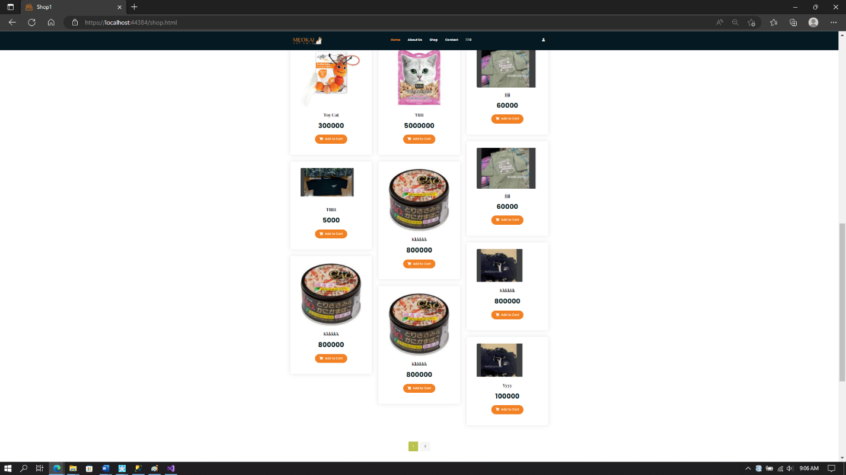

**Hình 5.** Giao diện sản phẩm

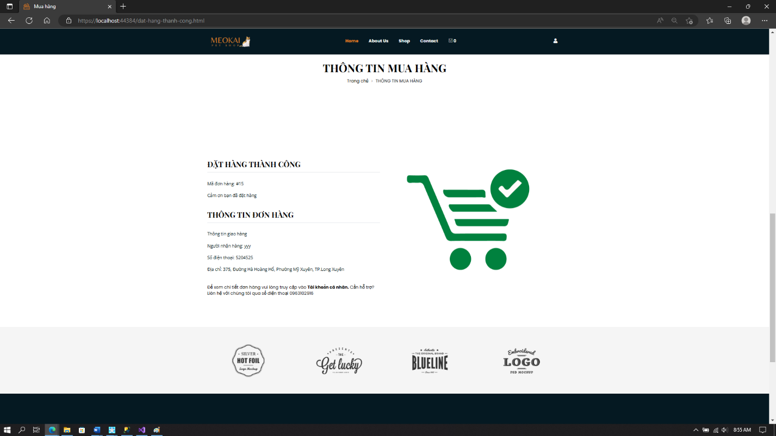

**Hình 6.** Giao diện thanh toán thành công

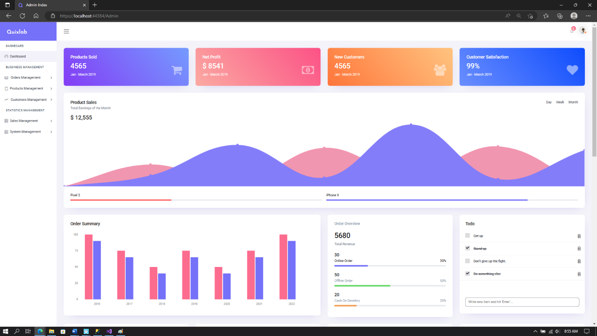

**Hình 7.** Giao diện Admin

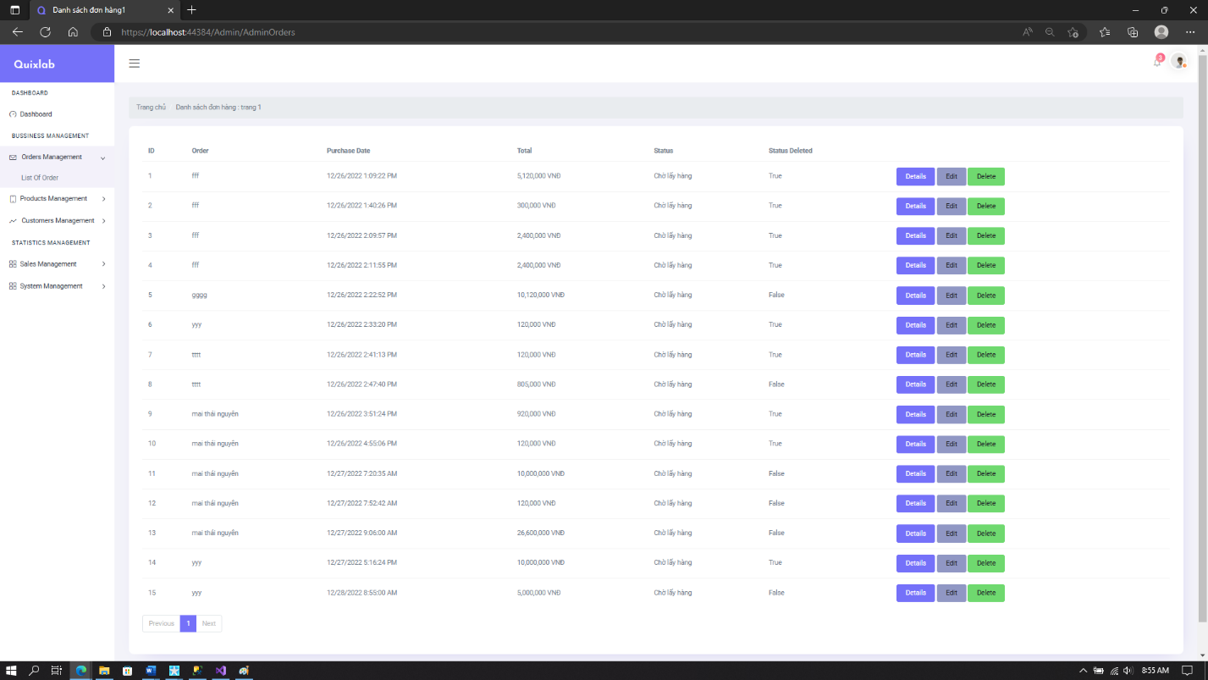

**Hình 8.** Giao diện quản lý đơn hàng

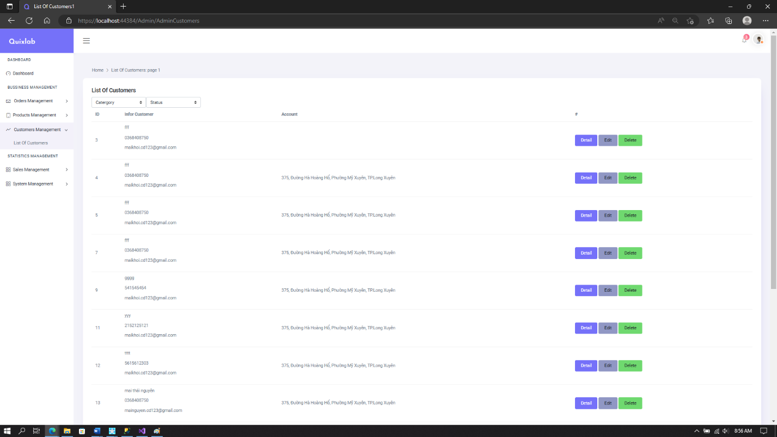

**Hình 9.** Giao diện quản lý khách hàng

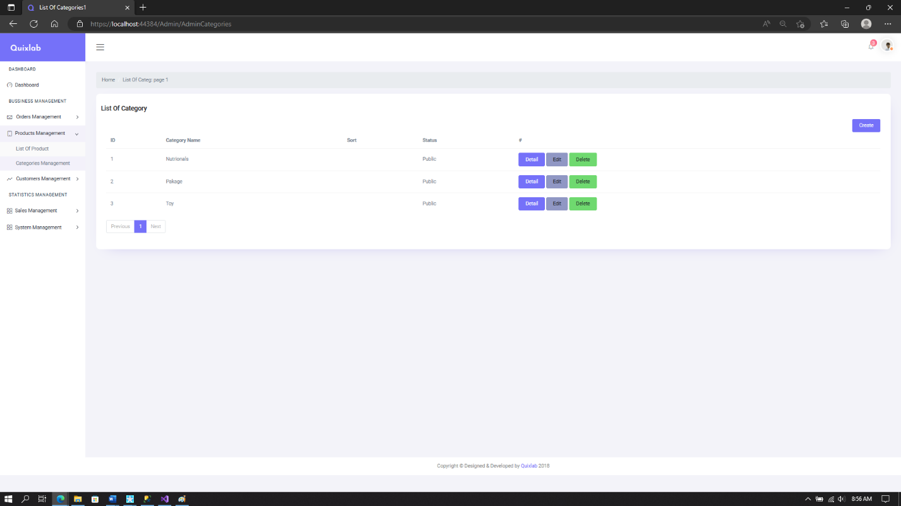

**Hình 10.** Giao diện quản lý phân loại

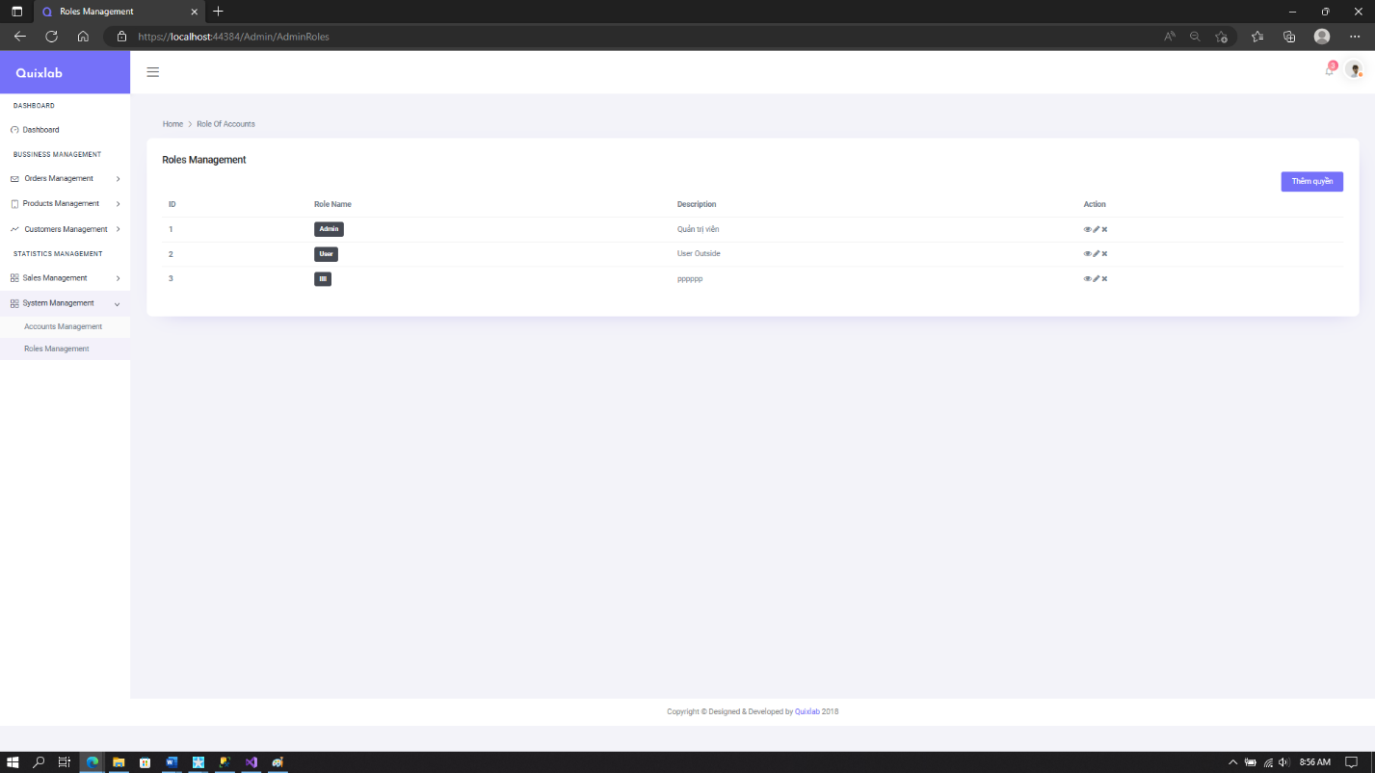

**Hình 11.** Giao diện quản lý quyền

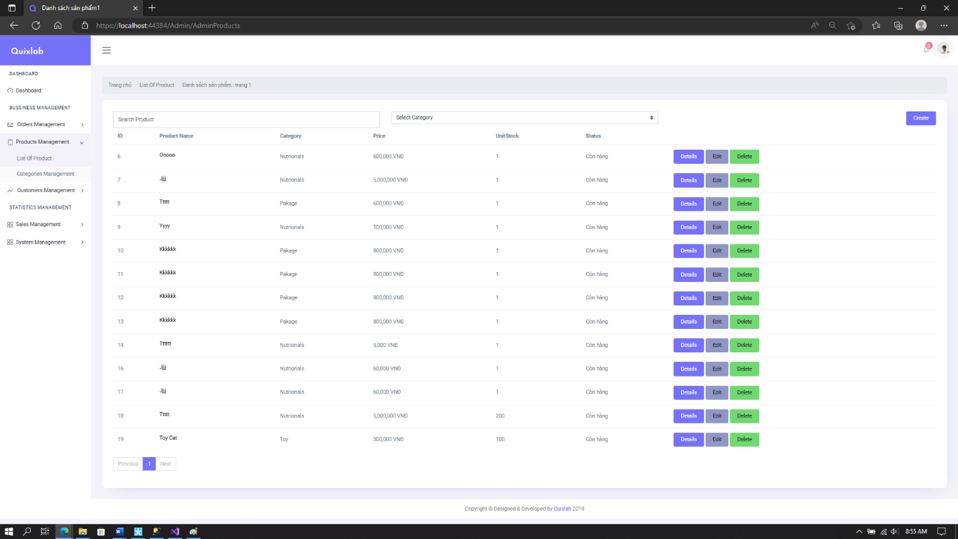

**Hình 12.** Giao diện quản lý sản phẩm

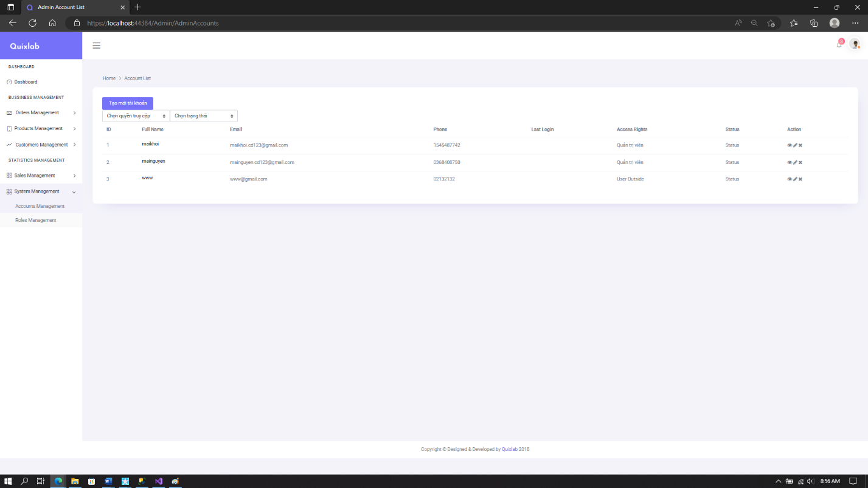

**Hình 13.** Giao diện quản lý tài khoản

# **CHƯƠNG VII: KẾT LUẬN**

# **1. Ưu điểm:**

- Phần mềm thân thiện, dễ sử dụng, linh hoạt và thuận tiện cho người dùng.

- Cho phép người dùng truy cập và sử dụng các chức năng phần mềm ứng với quyền truy cập.

- Hỗ trợ nhiều chức năng phù hợp với nghiệp vụ mua hàng và quản lý, cho phép người dùng thêm, sửa, xoá, kiểm duyệt dễ dàng.

- Giúp công việc quản lí tiết kiệm được nhiều thời gian, công sức hơn quản lí bằng thủ công, làm việc trên giấy tờ.

# **2. Nhược điểm:**

- Do thời gian còn hạn chế nên còn một vài chức năng chưa hoàn thiện.

- Giao diện và chức năng còn thiếu tính chuyên nghiệp.

# **3. Hướng phát triển:**

- Cải thiện các chức năng chưa hoàn thiện.

- Cải thiện tính năng mag tính ràng buộc cao cho các nghiệp vụ xử lý và phù hợp với thực tế hơn.

- Xử lý các ràng buộc và nâng cấp phần mềm với các chức năng chat, gửi mail, xuất hoá đơn.

**--HẾT--**